Сделал 19 фоток шахматной доски и нашел середину с помощью стандартной функции, единственное, что размер клеток я взял как из видео, поэтому расстояния будут немного искажены

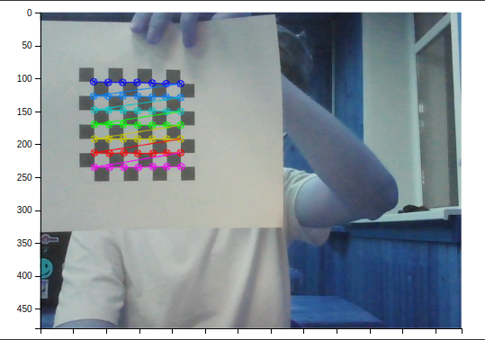
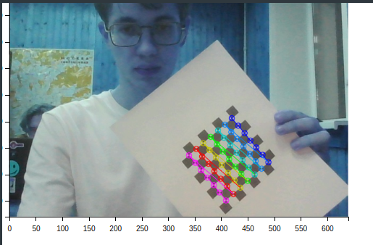
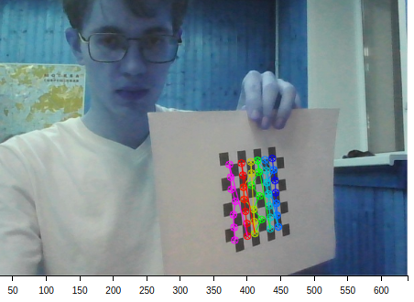
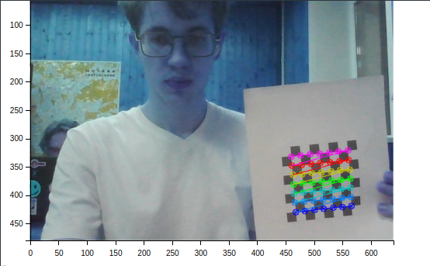
Плюс мы получили данные для калибровки камеры

Используя эти данные (и зная размер квадратов) мы сможем найти расстояние до нашей доски:
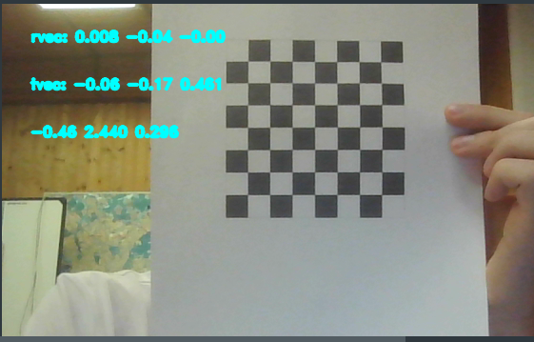

1 координата без названия - наклон к зрителю
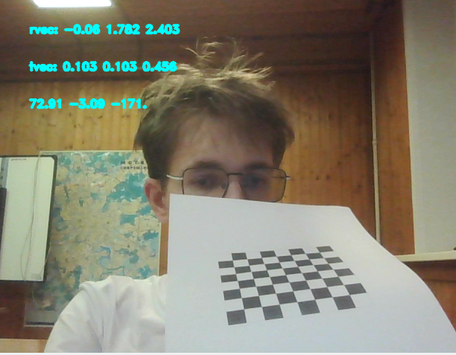

2 координата без названия - наклон к зрителю вбок
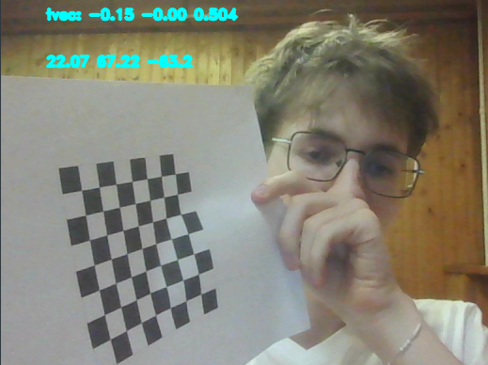

Последний - угол на плоскости
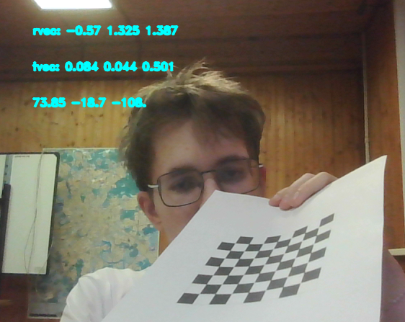

Код с семинаров:
https://github.com/ProgiFrogi/Task_for_project_of_Starkit/blob/main/OpenCV/example6.py
Для семинара 7 я использовал
Подготовка:
Смог подключить телефон к компьютеру через wifi, используя DroidCam, используя `cam = cv2.VideoCapture('http://192.168.0.103:4747/video?640x480')`

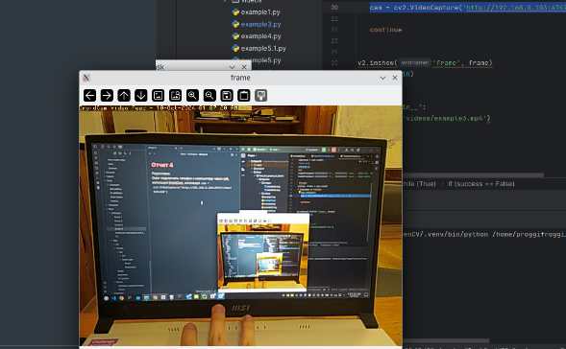

В итоге я получил стерео системы
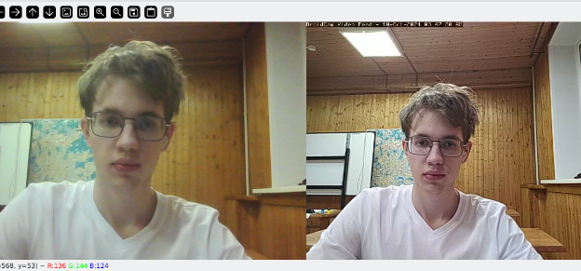

Я попробовал реализовать код из семинара, но спустя пару часов мне не удалось пофиксить код, что был взят с репозитория другого человека
Код с семинара:
https://github.com/ProgiFrogi/Task_for_project_of_Starkit/blob/main/OpenCV/example7.py

Семинар 8
Записал 3 видео на доске в боталке
1 - легко найти линию

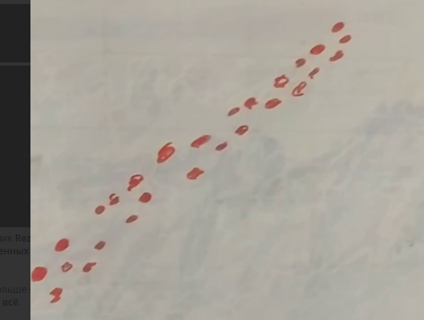
2 - есть некоторое количество выбросов
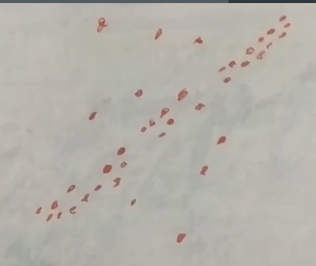

3 - много выбросов
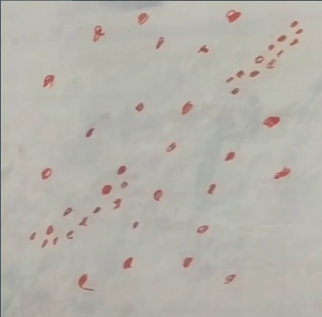

С помощью LSE распознал линию, предварительно определил точки по цвету
1 - просто линия:

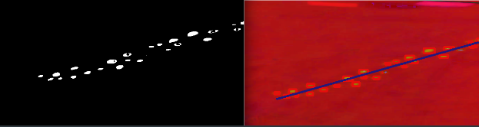
2 - немного выбросов:
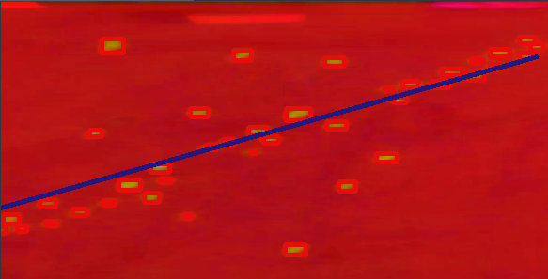

3 - много выбросов:
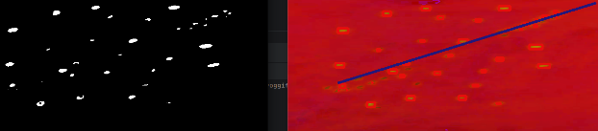

Теперь посмотрим на много выбросов для hough:
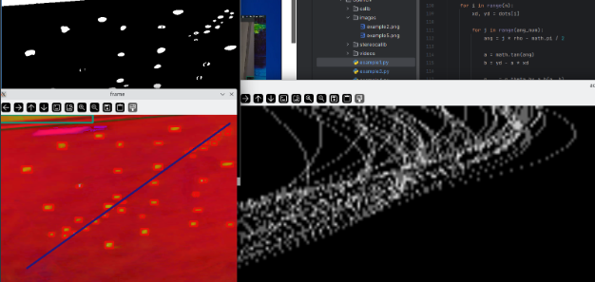

Теперь RANSAC
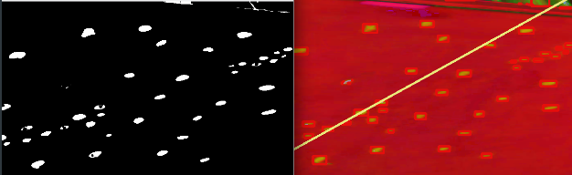
Код семинара:
https://github.com/ProgiFrogi/Task_for_project_of_Starkit/blob/main/OpenCV/example8.py

Детекция аруко-меток
Детекцию я решил взять не из статьи(так как она там приведена на c++), а разобраться как это сделать из открытых источников

В статье (https://www.geeksforgeeks.org/detecting-aruco-markers-with-opencv-and-python-1/) я нашел способ, как создавать метки и написал функцию `generate_marker()`, что создает метки по id, по определенному размеру, и сохраняет ее в определенной директории с введенным именем

Детекцию меток я взял из проекта студента МГУ (https://github.com/annndruha/ArUco_detection), но так как она была написана до версии 4.7, я нашел какие функции были заменены и на какие из (https://stackoverflow.com/questions/74964527/attributeerror-module-cv2-aruco-has-no-attribute-dictionary-get)
После возникла проблема с тем, что распознавалась только 2 метки из 6, я вернулся в статью для c++, и изменил тип распознаваемых меток с `DICT_6x6_50` на `DICT_6x6_250`
Результат:
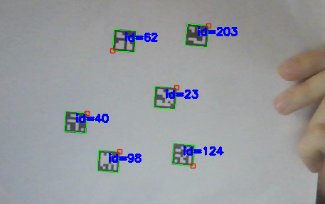
Код: https://github.com/ProgiFrogi/Task_for_project_of_Starkit/blob/main/OpenCV/arucodetection.py

